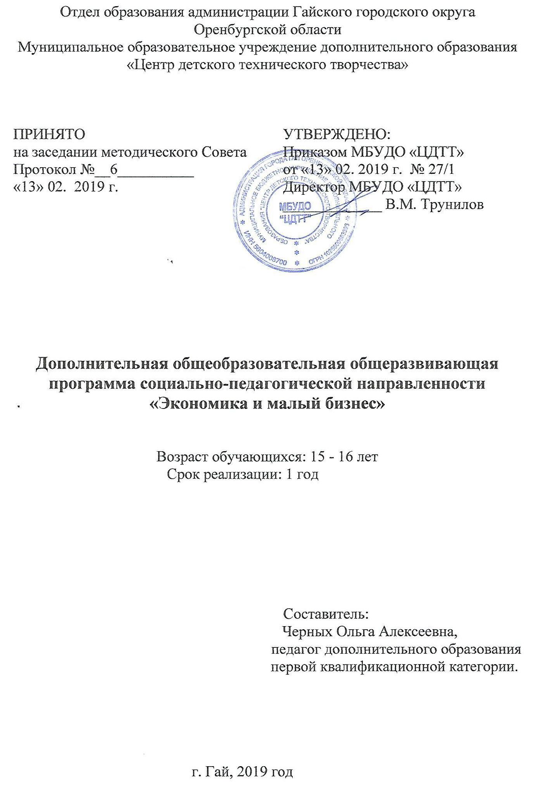Пояснительная записка

Направленность (профиль) программы
Дополнительная общеобразовательная программа элективных курсов «Экономика и малый бизнес» реализуется в рамках социально-педагогической направленности.

Актуальность программы
Одной из важнейших задач современного образования является формирование экономического мышления у школьников, направленного на развитие у них творческого поиска, инициативы, предпринимательства. Для гражданина государства с рыночной экономикой немаловажно обладать рядом знаний, умений и навыков, которые позволят ему ориентироваться в насущных практических задачах, делать обоснованный выбор среди многочисленных экономических альтернатив.
Таким образом, актуальность введения элективного курса по экономике объясняется следующими причинами:
- переходом России на рыночные отношения и необходимостью повышения экономических знаний у учащихся;
- отсутствием специального предмета в школе;
- недостаточными знаниями учащихся школы в экономических вопросах и заинтересованностью школьников в данной проблеме.
Данная программа охватывает практические вопросы, насущные для большинства жителей нашего государства.

Отличительные особенности программы
В отличие от существующих программ Колмакова А.И. «Практическая экономика», Григорьевой Е.А «Основы экономики», программа элективного курса «Экономика и малый бизнес» включает в себя основы экономических знаний, микро- и макроэкономики в основном на теоретическом уровне, а также знакомит с азами предпринимательства, менеджмента, маркетинга, бизнес-планирования. В базовом уровне важно усвоить не только теоретические знания по экономике, но и практику их использования в реальной жизни.

Адресат программы
Программа рассчитана на учащихся 9-10 классов общеобразовательной школы. Девятиклассники все чаще обращают взгляд на собственный внутренний мир и соотносят его с миром внешним: «Кто я? Какой я? Каково мое место среди других». Именно «Я» – сам по себе и как субъект взаимодействия с «Другими» – становится доминантой мироощущения старшего подростка. Потребность быть взрослым постепенно заменяется необходимостью быть им: многие девятиклассники уже всерьез задумываются о своем профессиональном и личностном будущем и нередко сталкиваются с настоящими взрослыми проблемами: от серьезной первой любви до зарабатывания средств на жизнь. Значимой деятельностью для девятиклассников может оказаться та, которая имеет отношение к их профориентации. Этой деятельностью может быть и учение, если старший подросток собирается продолжать образование.

Объем и срок освоения программы
Программа является краткосрочной и реализуется в объёме 12 часов.

Формы обучения
Программа реализуется на русском языке в очной форме.

Особенности организации образовательного процесса
Занятия проводятся в одновозрастных группах постоянного состава.

Режим занятий, периодичность и продолжительность занятий
Количество занятий в неделю | Продолжительность одного занятия | Недельная  нагрузка
1 раз | 40 мин | 2 часа

Цель и задачи Программы
Цель:
Получение первоначальных знаний об экономической и предпринимательской деятельности в целях профессионального самоопределения и самореализации.
Для реализации цели ставятся следующие задачи:
- Ознакомить с базовыми понятиями экономической науки и основами предпринимательской деятельности в рамках предпрофильной подготовки;
- Дать представление о текущей экономической ситуации в различных сферах экономики Российской Федерации;
˗ Развивать интеллектуальные и практические умения учащихся в области экономики;
- Научить анализировать нужную информацию;

Содержание программы
Учебный план

№ | тема занятий | всего | теория | практика | Форма занятий | Форма контроля / аттестации
1 | Что такое экономика | 2 | 1 | 1 | Лекция.  Комбинированное занятие
2 | Экономические системы. Потребление, сбережения, вклады, инвестиции | 2 | 1 | 1 | Лекция.  Комбинированное занятие
3 | Спрос.  Что такое ИП. | 2 | 1 | 1 | Лекция.  Комбинированное занятие
4 | Равновесие рынка | 2 | 1 | 1 | Лекция.  Комбинированное занятие
5 | Как открыть своё дело | 2 | 1 | 1 | Лекция.  Комбинированное занятие
6 | Бизнес и предпринимательство  Итоговое тестирование | 2 | 1 | 1 | Комбинированное занятие  Презентация.  Практическое занятие. | Тестирование, анкетирование
 | Всего | 12ч.

Планируемые результаты

В процессе работы по изучению данного курса учащиеся должны:
Предметные результаты:
- овладеть основными экономическими терминами и понятиями;
- уметь применять экономические знания в жизни;
- уметь правильно решать экономические задачи;
Метапредметные результаты:
- анализировать нужную информацию;
- уметь логически и творчески мыслить;
Личностные результаты:
- адаптироваться к сознательному выбору будущей специальности;

Формы аттестации

Формы отслеживания и фиксации образовательных результатов
Планируемые результаты, в соответствии с целью программы, отслеживаются и фиксируются в формах:
- аналитическая справка,
- журнал посещаемости,
- материал анкетирования и тестирования;

Формы предъявления и демонстрации образовательных результатов
Образовательные результаты, в соответствии с целью программы, демонстрируются в формах:
- аналитический материал по итогам проведения диагностики,
- реферат,
- отчет итоговый;

Список литературы

Использованная литература для учителей
1. Райзберг Б. Прикладная экономика : учебное пособие/ Райзберг Б.- М.; Артель – Сервиз; 2003 г.
2. Райзберг Б. Прикладная экономика: сборник заданий/ Райзберг Б.- М; Артель – Сервиз; 2003 г.
3. Равичев С,Григорьев С, Протасевич Т, Свахин А. Сборник тестовых заданий по экономике/ Равичев С,Григорьев С, Протасевич Т, Свахин А. - М.; МЦЭБО – Вита-Пресс, 2004 г.
4. Фирсов Е. Г. Экономика – интеллектуальные игры для школьников / Фирсов Е. Г.– М;Ярославль; “Академия развития”; 1998 г.
5. Фрейнкман Е. Ю. Экономика и бизнес/ Фрейнкман Е. Ю. - М.; Начала – Пресс; 1995 г.;
6. Скаржинский М. И., Чекмарев В. В. Рыночная экономика/ Скаржинский М. И., Чекмарев В. В.-М; Начала – Пресс; 1998 г.;
7. Ильина Н. И. Сборник тестовых заданий и упражнений по экономике/ Ильина Н. И.-М; НП “Центр экономики и права”, 2004 г.
Литература для учеников:
1. Райзберг Б. Прикладная экономика : учебное пособие/ Райзберг Б.- М.; Артель – Сервиз; 2003 г.
2. Ильина Н. И. Сборник тестовых заданий и упражнений по экономике/ Ильина Н. И.-М; НП “Центр экономики и права”, 2000

